**Proiect Securitatea Datelor**

1. Descriere

Plan birouri:

* 2 etaje aflate in cladiri separate

CLADIREA A CLADIREA B

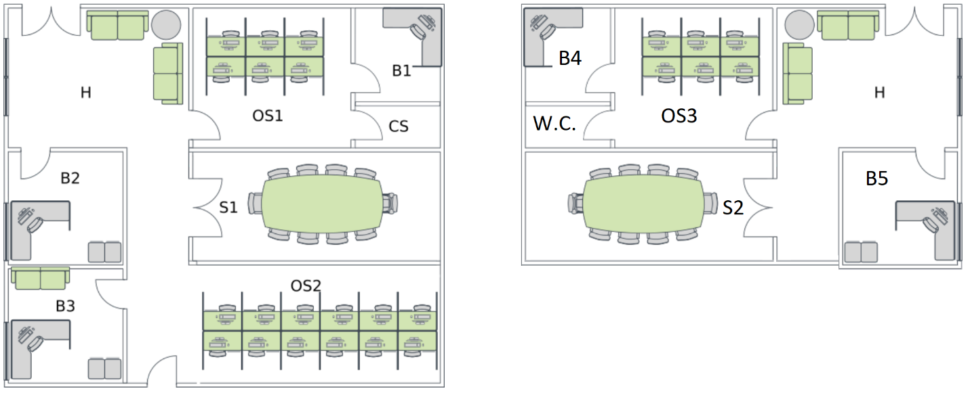

H – Hol

B – Birou

CS – camera serverelor

OS – open space

S – sala sedinta

**Retele interne:**

* Reteaua R1 - Executive – Deserveste B1/B2/B3/CS – 10 utilizatori
* Reteaua R2 – Engineering – Deserveste OS1/OS2 – 26 utilizatori
* Reteaua R3 – MeetingA - Deserveste S1/H – 12 utilizatori
* Reteaua R4 – HR - Deserveste B4/B5 – 8 utilizatori
* Reteaua R5 – Development - Deserveste OS3 – 18 utilizatori
* Reteaua R6 – MeetingB - Deserveste S2/H – 12 utilizatori
* Reteaua R7,R8 – intre router-e – câte 2 adrese fiecare

**Servere**:

* Server intranet/baza de date

**Cerinţe:**

* Fiecare echipă va avea la dispoziţie câte o clasă de adrese – 192.168.X.0 / 24
* ISP – pune la dispozitie o adresa de IPv4 – 64.100.0.X
* Fiecare clădire va avea un switch şi un router (SwitchA, RouterA, respectiv SwitchB, RouterB). In plus, in clădirea A există şi un router conectat la ISP (RouterC). RouterA şi RouterB vor fi conectate individual la RouterC.
* Pe RouterC se va configura o interfaţă loopback, cu adresa furnizată de ISP. De asemenea se va configura o rută statică default spre interfaţa loopback, care se va propaga dinamic pe celelalte două router-e.
* Pe fiecare switch se vor defini câte 3 VLAN-uri (10,20,30), cu numele reţelelor. Pentru fiecare VLAN se vor reprezenta pe schemă câte 2 host-uri. În plus, se va reprezenta şi un server, în VLAN-ul Executive.
* Host-urile vor fi configurate dinamic, mai puţin server-ul care se va configura static.
* Se va configura Inter-VLAN Routing în fiecare clădire, iar între router-e se va configura routare dinamică.
* Restricţii: - utilizatorii din VLAN-urile MeetingA şi MeetingB nu vor avea acces in VLAN Executive. Utilizatorii din VLAN HR nu vor avea acces la ISP.

**Predare**

La proiect pot lucra maxim 2 studenti

Materiale:

* Document in format pdf
  + nume_studenti.pdf
  + va conţine – topologia, schema de adresare, comenzile de configurare aplicate pe switch-uri şi router-e
* Simulare Packet tracer
  + nume_studenti.pkt